Ленинградское областное государственное бюджетное учреждение «Киришский комплексный центр социального обслуживания населения»

Технологическая карта открытого коррекционно-развивающего занятия педагога-психолога Петровой Алёны Юрьевны
Экспериментум «Семья» (стационарная и полустационарная группа)

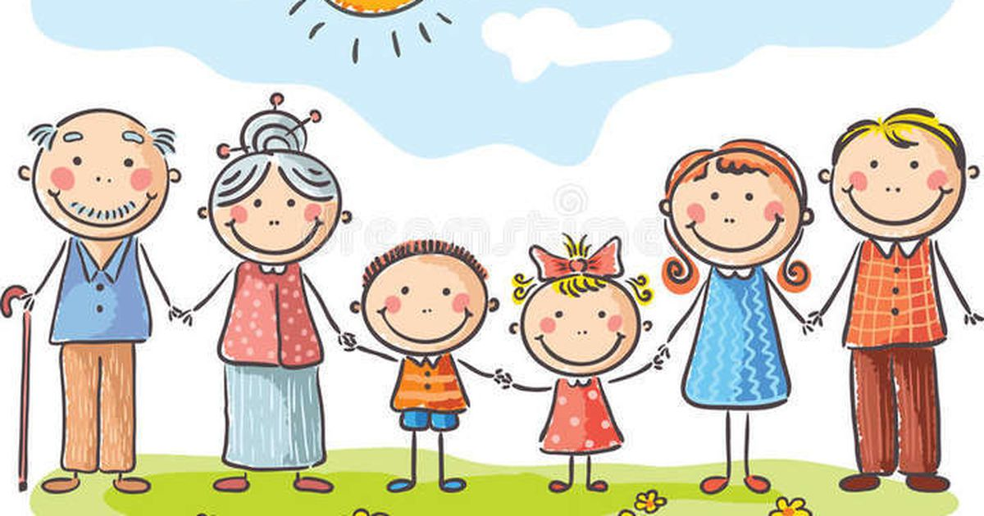

г.Кириши 2020г.

Данные о педагоге: педагог – психолог I квалификационной категории Петрова А.Ю.
Место работы: ЛОГБУ «Киришский КЦСОН»
Тип занятия: групповое.
Тема занятия: Экспериментум «Семья».
Цель: развитие понимания себя, интереса к себе и к другим людям;
расширение представления детей о любви и согласии в семье, формировать в детях чувство семейной сплоченности на основе представлений о семье, ее составе, взаимоотношениях; установление дружелюбной атмосферы, активизация коммуникаций в группе.
Задачи:
Коррекционно - образовательные:
-снижение агрессивности, враждебности;
-стимуляция приятных и эстетически значимых переживаний;
-формирование эмоционально спокойного состояния, способствующее снятию негативных эмоций и состояний.
Коррекционно - развивающие:
-развитие тактильных, слуховых и зрительных анализаторов;
-формирование умения оценивать себя;
-формирование способности связно рассказывать, выделяя основную мысль.
Коррекционно - воспитательные:
- развитие сотрудничества при работе в группе;
- воспитание эмпатии, дружелюбного отношения друг к другу;
- привитие навыков социального поведения;
- формирование развития самосознания, самоконтроля, способности адекватного отношения к себе и окружающим.
Виды детской деятельности: игровая, познавательная, двигательная, коммуникативная.
Количественный состав группы: 3-6 человек.
Время коррекционно-развивающего занятия: 40 минут.
Оборудование: баночка, камушки, крупа, вода, листы бумаги А4, шкатулка с пожеланиями, демонстрационные картинки. Предварительная работа: беседа с элементами тренинга, выставка рисунков на тему «Моя семья». Словарная работа: семья, дедушка, бабушка, папа, мама, члены семьи, эмоции.
Планируемые результаты коррекционно-развивающего занятия: определение функций семьи, применение правил делового сотрудничества, сравнивание разных точек зрения, оценка собственной деятельности.

№ | Этап занятия | Задачи этапа | Методы, приемы, используемые по ходу занятия | Ход занятия |  | Время
 |  |  |  | Деятельность педагога-психолога | Деятельность детей
1 | ВВОДНАЯ ЧАСТЬ  Организационный момент. | Создание благоприятного психологического настроя на работу,  установление эмоционального контакта между всеми участниками и гостями. | Беседа | Ритуал приветствия.  Здравствуйте, ребята! На этом занятии мы не одни, у нас  много гостей. Перед началом занятия подарим друг другу улыбки и приветствия. Для этого я подготовила для Вас вот эту шкатулку, шкатулка эта непростая в ней изображения вашего приветствия друг с другом. Каждый по очереди достанет свое приветствие и покажет нам его. | Дети выполняют ритуал приветствия. Включаются в работу на занятии. | 2 мин.
2 | Проблемная ситуация (или мотивация) и постановка и принятие детьми цели занятия. | Актуализация  имеющихся знаний. | Беседа, опрос | Чтобы понять, о чем я хочу с вами сегодня побеседовать, я прочитаю вам мини-сочинение одной из воспитанниц нашего центра. Я у мамочки одна. Папы у меня нет. Когда я была маленькая, я очень любила слушать, когда мама читает мне сказки, а сейчас я и сама умею читать. Ведь я уже большая. Еще у меня есть кот, зовут его Муся. Я его очень люблю, ведь он такой ласковый и мягкий. Еще я люблю рисовать, в этом мне помогает мама ведь она у меня одна.  Я так хочу, чтобы у меня был папа или хотя бы сестренка. Прошу у мамы. Не разрешает. А еще я хочу, чтобы у нас была одна большая и дружная СЕМЬЯ!  А что значит слово семья для каждого из нас? Семья – это частичка тебя самого, это самое главное, что есть у человека. Семья это поддержка и опора, одна из главных ценностей общества. Не стоит забывать о том, что первые жизненные уроки ребенок получает именно в семье.  А кто из вас знает, какого числа в нашей стране отмечают праздник посвященный семье? и как правильно он называется? Что является символом праздника?  8 ИЮЛЯ – День семьи ,любви и верности. Ромашка - белые лепестки этого цветка символизируют чистоту и преданность. Молодцы!  У нас на занятии присутствует выставка ваших семейных рисунков, может у кого-то есть желание рассказать немного о своей семье? | Дети слушают, отвечают на поставленные вопросы.  Дети по желанию по очереди подходят к выставке и рассказывают о своей семье. | 10 мин.
3 | ОСНОВНАЯ ЧАСТЬ Проектирование решений проблемной ситуации, актуализация знаний. | Пробуждение  интереса к  получению новой информации. | Эксперимент | Проводит эксперимент  Наполняем банку камнями. ПОЛНА ЛИ БАНКА?  - Наполняем банку горохом. ПОЛНА ЛИ БАНКА?  - Наполняем банку крупой. ПОЛНА ЛИ БАНКА?  - Наполняем банку водой. ПОЛНА ЛИ БАНКА?  А сейчас я хочу, чтобы вы поняли, что банка это ваш ДОМ.  Камни, это самые важные в жизни люди- РОДИТЕЛИ.  Горох это те, кто наполняет дом радостью, смыслом жизни- ДЕТИ.  Крупа это те, кто дополняет семью - БАБУШКИ, ДЕДУШКИ и т.д.  Вода это то, что скрепляет всех воедино и делает содержимое крепким. | Дети слушают, выполняют действия предлагаемые психологом. | 10 мин.
4 | Релаксационная пауза | Минутка отдыха. |  | Спасибо вам, ребята, за интересные ответы, мы смогли услышать от вас много нового. Давайте немного отдохнем и проведем релаксационную паузу «Подними ладошки выше». Давайте встанем в круг, слушаем и повторяем за мной.  Психолог: Подними ладошки выше и сложи над головой. Что же вышло?  Дети: Вышла крыша. А под крышей мы с тобой.  Психолог: Подними ладошки выше, а потом сложи дугой. Что же вышло?  Дети: гуси вышли. Вот один, а вот другой.  Психолог: Подними ладошки выше и сомкни перед собой. Что же вышло?  Дети: Мостик вышел. Мостик крепкий и прямой. Молодцы! | Дети выполняют действия предложенные психологом. | 2 мин.
4 | Самостоятельное применение нового на практике. | Формирование положительной эмоционально-волевой стабильности; создание доверительных отношений для самораскрытия, формирование положительной мотивации на сотрудничество, развитие коммуникативных навыков. | Беседа | Чтобы понять на сколько семья и семейные отношения дороги для каждого человека, давайте выполним вот это упражнение: психолог вызывает несколько человек, выдает по листу бумаги А4, лист по ходу происходящего сгибается и разгибается, детям дается понять на сколько мы можем обидеть близкого для нас человека, и как исправить сложившую ситуацию. | Дети слушают, выполняют упражнение. | 10 мин.
5 | ЗАКЛЮЧИТЕЛЬНАЯ ЧАСТЬ Итог занятия. Систематизация знаний. | Интерпретация  изученной  информации;  оценка процесса. |  | Лев Николаевич Толстой когда-то написал: счастливые семьи счастливы одинаково. Так ли это решает каждый по - своему. Но счастливых людей видно сразу. Если у них в отношениях царит любовь, взаимопонимание, взаимовыручка, честность, доброта, то действительно можно говорить о счастье в семье.  А сейчас каждый из вас по очереди поделится впечатлениями от занятия. Что полезного вы получили от этого занятия? Как вы себя сейчас чувствуете? | Дети высказывают свое отношение к прошедшему занятию. | 2 мин.
6 | Рефлексия |  | Опрос | Организует рефлексию.  - было трудно…  - я научилась (научился)…  - меня удивило …  - мне захотелось  Ритуал прощания «Барометр настроения»  Посмотрите, на доске прикреплены карточки: солнышко, снежинка, тучка.  Выберите на доске ту карточку, которая соответствует вашему настроению.  Каждый ребенок на магнитной доске прикрепляет карточку, обозначающую его эмоциональное состояние.  Солнышко – радостное настроение.  Снежинка – настроение спокойное, нейтральное.  Тучка – плохое настроение.  Спасибо за сотрудничество! | Проводят рефлексию - выявляют, что получилось, что - нет.  Выбирают предложенную карточку. | 4 мин.

